

中享思途移动互联网人才实训基地
国家教育部“产学合作，协同育人”合作单位

前言
随着移动互联网的快速发展，跨平台WEB应用越来越成为主流趋势。HTML5具有快速开发、高效运行、多端运行、简洁易用的等特性，未来HTML5将成为移动互联网领域的主宰者。最近几年一线互联网公司大量开源了web前端项目，丰富了HTML5生态与相关社区。web前端岗位人才需要量也在急剧膨胀。为迎合信息产业技术的发展，思途教育将HTML5前端课程纳入核心的课程体系中。
本次实训课程主要通过简洁的Canvas小游戏程序，将canvas绘制语法与javacript逻辑处理结合应用。侧重于体现HTML5交互性、3D布局、Canvas应用等特点，寓教于乐，更贴近年轻人日常生活娱乐，他们可以更好理解，更能亲身感触到HTML5开发的魅力，提升学习开发的兴趣。

项目概述
- 系统平台：
Window 7，8，10
- 开发环境：
谷歌浏览器
- 开发工具：
HbuiderX
Canvas
- 项目介绍：
Canvas标签用于绘制图像（通过脚本，通常是 JavaScript）。随着移动互联网的发展，flash游戏逐渐没落，基于canvas的微信小游戏逐渐火爆起来，同时也考验一个人的javascript脚本能力，未来canvas将逐步替代flash成为动画游戏的主要载体。
本次实训分为打地鼠、Canvas钟表、五子棋三部分组成。
  - 打地鼠：基于CSS3+javascript编写一个简易的小游戏，涉及到js基础语法、定时器、事件绑定等相关知识，主要目的是复习巩固javascript的基础语法。

  - Canvas钟表：基于Canvas基础图形、定时器、Date对象等知识绘制出一个钟表，实时显示当前时刻的时间。

  - Canvas五子棋：采用两种颜色棋子，黑色棋子和白色棋子，黑棋先下。实现的功能：1、提示下一步谁下；2、支持背景音乐的开关；3、获胜规则判断，划线提示；4：支持重新开局

- 项目功能：
- 3D翻转
- 定时器、随机数运算
- Canvas绘制钟表图形
- Date对象的使用、换算
- Canvas交互动画
- 五子棋棋盘绘制
- 获胜规则判断
- 声频文件的播放/暂停

实训方案
培养目标：
- 通过对软件行业的发展讲解达到让学员能够认可行业，培养对行业的兴趣，制定接下来从事软件行业的方向和计划。
- 通过对系统项目的分析，让学员了解商业软件的开发流程，让他们从内心消除对软件开发的不解，让学员明白商业软件开发其实不难。
- 通过对HTML5交互效果的开发，让学生对于当前流行的交互效果实现原理有所了解，认知HTML5的简洁快速，提升学生兴趣。
- 通过对Canvas游戏的开发，认知Canvas的强大输出,提高学生的动手实践能力。
培养对象：
计算机相关专业大三、大四学生

实践方案内容：
培训内容 | 课程内容概述
开发工具 | Hbuilder  Canvas
涉及技能 | HTML5  CSS3  Javascript  jQuery  面向对象编程

计划及安排：
日期 | 时间 | 课程内容
第一天 | 8:30-11:30 | - 前端工程师职业发展  - 案例展示、实训目标效果展示  - HbuiderX、谷歌浏览器、配置  - HTML常用标签  - CSS样式基础语法  - 基础样式、CSS盒模型
第一天 | 14:00-17:00 | - javascript基础语法  - DOM元素的增删改查  - 事件监听
第二天 | 8:30-11:30 | - 随机数运算、定时器  - Date对象  - 3D翻转的实现
第二天 | 14:00-17:00 | - 打地鼠的原理、样式布局  - 游戏逻辑判断代码  - Canvas基础  - 绘制图形语法
第三天 | 8:30-11:30 | - 旋转、缩放、原点位移  - 储存恢复状态  - Canvas绘制刻度盘  - 绘制指针
第三天 | 14:00-17:00 | - 获取当前时间、运算指针角度  - Canvas动画、指针动画  - Audio音频控制的JS方法  - 五子棋棋盘绘制
第四天 | 8:30-11:30 | - 棋子绘制  - 黑白棋子逻辑  - 输赢判断逻辑
第四天 | 14:00-17:00 | - 下棋提示语、提示音  - 赢盘绘制逻辑  - 重新开局
第五天 | 8:30-11:30 | - 棋盘点击事件  - 交互动画实现
第五天 | 14:00-17:00 | - 项目完成  - 总结回顾  - 答辩

实训细节
1.代码设计与分析
Canvas钟表代码
<script type="text/javascript">
window.onload = function() {
//查找canvas元素
var oCanvas = document.getElementById("canvas");
//查找上下文-画笔
var context = oCanvas.getContext("2d");
draw();
//定时器
setInterval(function() {
draw();
}, 1000);

function draw() {
//清除画布
context.clearRect(0, 0, 500, 500);
//画矩形
context.fillStyle = "#EEEEEE";
context.fillRect(0, 0, 500, 500);
//圆盘
context.beginPath();
context.arc(250, 250, 200, 0, 2 * Math.PI, true);
context.lineWidth = 4;
context.stroke();
context.closePath();
context.save();
//分刻度
context.translate(250, 250);
for(var i = 0; i < 60; i++) {
context.beginPath();
context.moveTo(0, -180);
context.lineTo(0, -190);
context.rotate(Math.PI / 30);
context.stroke();
context.closePath();
}
for(var i = 0; i < 12; i++) {
context.beginPath();
context.moveTo(0, -170);
context.lineTo(0, -190);
context.rotate(Math.PI / 6);
context.lineWidth = 6;
context.stroke();
context.closePath();
}
context.restore();

//获取当前时间
var now = new Date();
var hour = now.getHours();
var min = now.getMinutes();
var sec = now.getSeconds();
min = min + sec / 60;
hour = hour + min / 60;
console.log(hour + ":" + min + ":" + sec);
//画时针
context.save();
context.translate(250,250);
context.beginPath();
context.rotate(Math.PI / 6 * hour);
context.moveTo(0, 10);
context.lineTo(0, -140);
context.lineWidth = 6;
context.closePath();
context.stroke();
context.restore();
//画分针
context.save();
context.translate(250,250);
context.beginPath();
context.rotate(Math.PI / 30 * min);
context.moveTo(0, 20);
context.lineTo(0, -160);
context.lineWidth = 4;
context.closePath();
context.stroke();
context.restore();
//画秒针
context.save();
context.translate(250,250);
context.beginPath();
context.rotate(Math.PI / 30 * sec);
context.arc(0, 0, 5, 0, 2 * Math.PI);
context.moveTo(0, 30);
context.lineTo(0, -185);
context.fillStyle = "#FFFFFF";
context.strokeStyle = "red";
context.lineWidth = 2;
context.closePath();
context.stroke();
context.fill();
context.beginPath();
context.arc(0, -160, 5, 0, 2 * Math.PI);
context.closePath();
context.stroke();
context.fill();
context.restore();
}

}
</script>
Canvas五子棋代码
<script type="text/javascript">
window.onload = function() {
//
var oCanvas = document.getElementById("canvas");
var context = oCanvas.getContext("2d");

//标题
context.fillStyle = "#000";
context.font = "bold 40px 微软雅黑";
context.fillText("Canvas五子棋", 330, 50);
//再来一局
context.beginPath();
context.strokeStyle = "#000000";
context.lineWidth = 2;
context.strokeRect(800, 180, 106, 34);
context.font = "24px 微软雅黑"
context.fillText("再来一局", 804, 205);
context.closePath();
//游戏规则
context.font = "18px 微软雅黑"
context.fillText("游戏规则：玩家1执黑色", 800, 240);
context.fillText("棋子先走，玩家2执白色棋子", 764, 260);
context.fillText("后手，任何一方形成五子连", 764, 280);
context.fillText("珠，游戏终止。", 764, 300);
//下一步棋
context.font = "bold 24px 微软雅黑";
context.fillText("下一步：", 55, 200);

//画棋盘
for(var i = 0; i < 15; i++) {
context.beginPath();
context.moveTo(180, 80 + 40 * i);
context.lineTo(740, 80 + 40 * i);
context.lineWidth = 2;
context.stroke();
context.closePath();
}
for(var i = 0; i < 15; i++) {
context.beginPath();
context.moveTo(180 + 40 * i, 80);
context.lineTo(180 + 40 * i, 640);
context.lineWidth = 2;
context.stroke();
context.closePath();
}
//定义变量
var color = "black";
var arr = new Array(15);
for(var i = 0; i < arr.length; i++) {
arr[i] = new Array(15);
for(var j = 0; j < arr[i].length; j++) {
arr[i][j] = 0;
}
}
//输赢状态
var win = false;
//颜色转换
var player = "黑棋";
//第一步的提示语
stepTips(color);
//鼠标事件
oCanvas.onclick = function(event) {
var x = event.clientX - 160;
var y = event.clientY - 60;
var cx = parseInt(x / 40);
var cy = parseInt(y / 40);
//再来一局
if(x >= 640 && x <= 746 && y >= 120 && y <= 154) {
window.location.reload();
}
//限定范围
if(x < 0 || cx > 14 || y < 0 || cy > 14 || arr[cx][cy] != 0) {
return;
}
//输赢状态
if(win) {
return;
} else {
drawChess(color, cx, cy);
}
isWin(color, cx, cy);
if(color == "black") {
color = "white";
player = "白棋";
} else {
color = "black";
player = "黑棋";
}
//提示谁走下一步
stepTips(color);
};
//提示谁走下一步
function stepTips(color) {
context.beginPath();
context.clearRect(77, 225, 30, 30);
context.fillStyle = color;
context.arc(92, 240, 15, 0, 2 * Math.PI);
context.fill();
context.closePath();
}

//画棋子
function drawChess(color, x, y) {
context.beginPath();
context.fillStyle = color;
context.arc(180 + 40 * x, 80 + 40 * y, 15, 0, 2 * Math.PI);
context.fill();
context.closePath();
if(color == "black") {
arr[x][y] = 1;
} else {
arr[x][y] = 2;
}
}
//判断棋子五连珠
function isWin(color, x, y) {
//换算颜色对应的数值
var num = 1;
if(color == "black") {
num = 1
} else {
num = 2
}
judgeLR(num, x, y);
judgeTB(num, x, y);
judgeLB(num, x, y);
judgeRB(num, x, y);
}

function judgeLR(num, x, y) {
var obj = {
startX: 0,
startY: 0,
endX: 0,
endY: 0
}
var count = 0;
//右边
for(var i = x; i < 15; i++) {
if(arr[i][y] == num) {
obj.endX = i;
obj.endY = y;
count++;
} else {
break;
}
}
//左边
for(var i = x; i >= 0; i--) {
if(arr[i][y] == num) {
obj.startX = i;
obj.startY = y;
count++;
} else {
break;
}
}
count--;
if(count >= 5) {
success(obj.startX, obj.startY, obj.endX, obj.endY);
}
}

function judgeTB(num, x, y) {
var obj = {
startX: 0,
startY: 0,
endX: 0,
endY: 0
}
var count = 0;
//下边
for(var i = y; i < 15; i++) {
if(arr[x][i] == num) {
obj.endX = x;
obj.endY = i;
count++;
} else {
break;
}
}
//上边
for(var i = y; i >= 0; i--) {
if(arr[x][i] == num) {
obj.startX = x;
obj.startY = i;
count++;
} else {
break;
}
}
count--;
if(count >= 5) {
success(obj.startX, obj.startY, obj.endX, obj.endY);
}
}
//左上-右下
function judgeLB(num, x, y) {
var obj = {
startX: 0,
startY: 0,
endX: 0,
endY: 0
}
var count = 0;
//右下边
for(var i = x, j = y; i < 15 && j < 15; i++, j++) {
if(arr[i][j] == num) {
obj.endX = i;
obj.endY = j;
count++;
} else {
break;
}
}
//左上边
for(var i = x, j = y; i >= 0 && j >= 0; i--, j--) {
if(arr[i][j] == num) {
obj.startX = i;
obj.startY = j;
count++;
} else {
break;
}
}
count--;
if(count >= 5) {
success(obj.startX, obj.startY, obj.endX, obj.endY);
}
}
//右上-左下
function judgeRB(num, x, y) {
var obj = {
startX: 0,
startY: 0,
endX: 0,
endY: 0
}
var count = 0;
//左下边
for(var i = x, j = y; i >= 0 && j < 15; i--, j++) {
if(arr[i][j] == num) {
obj.endX = i;
obj.endY = j;
count++;
} else {
break;
}
}
//右上边
for(var i = x, j = y; i < 15 && j >= 0; i++, j--) {
if(arr[i][j] == num) {
obj.startX = i;
obj.startY = j;
count++;
} else {
break;
}
}
count--;
if(count >= 5) {
success(obj.startX, obj.startY, obj.endX, obj.endY);
}
}
//成功划线
function success(sx, sy, ex, ey) {
win = true;
context.beginPath();
context.moveTo(180 + 40 * sx, 80 + 40 * sy);
context.lineTo(180 + 40 * ex, 80 + 40 * ey);
context.strokeStyle = "rgba(255,0,0,0.7)";
context.lineWidth = 6;
context.lineCap = "round";
context.stroke();
context.closePath();
//提示语
context.fillStyle = "blue";
context.font = "bold 24px 微软雅黑";
context.fillText(player + "赢了", 800, 350);
}
}
</script>
- 代码编写图例
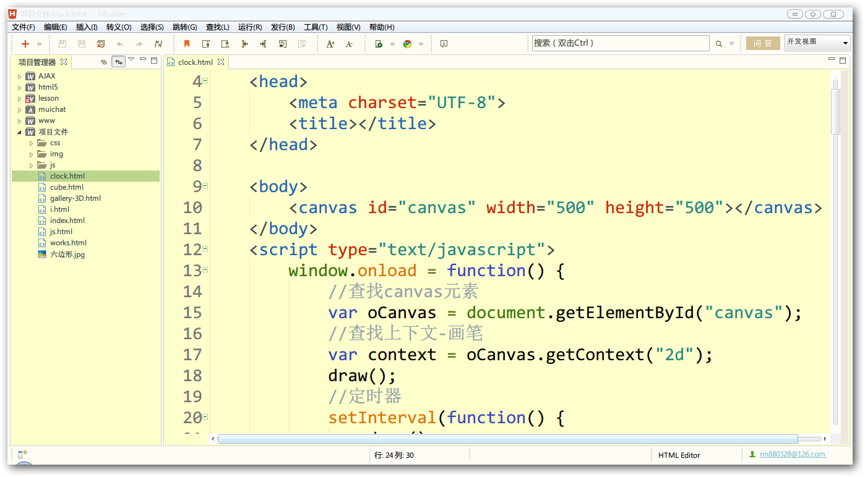

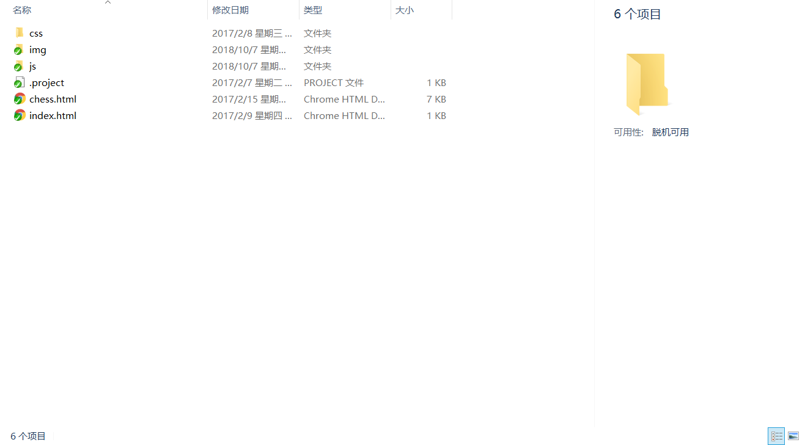
- 运行效果图：

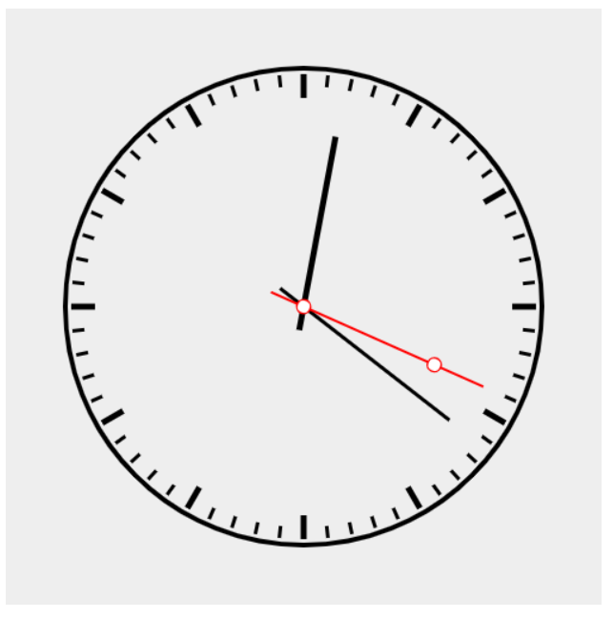
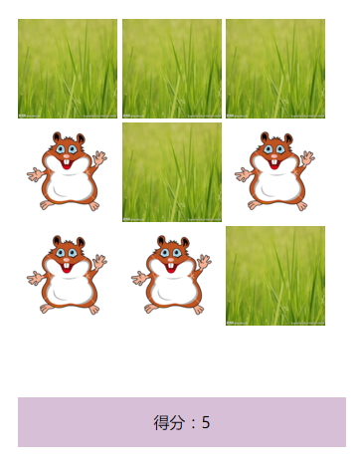
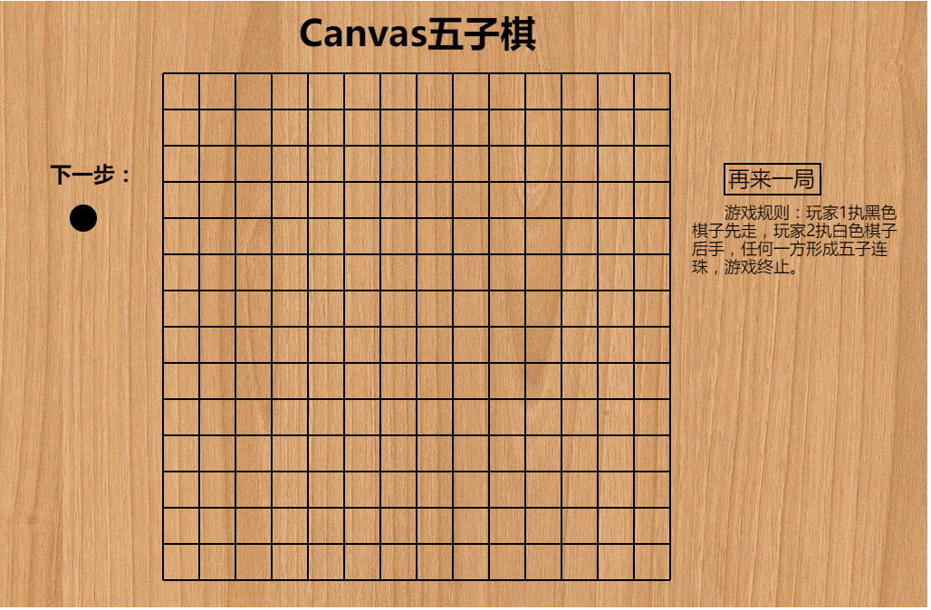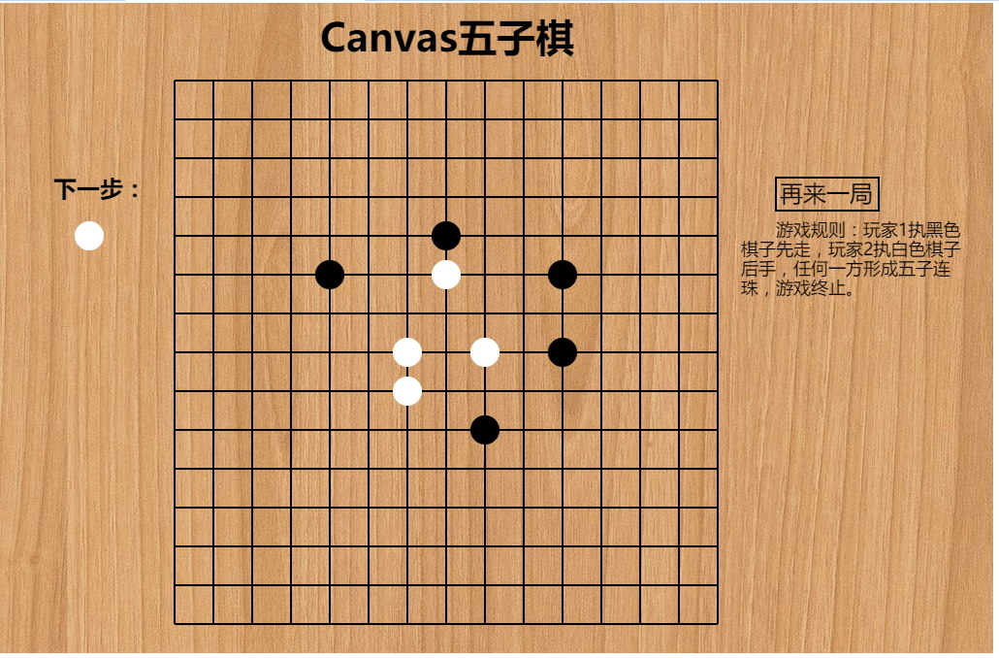
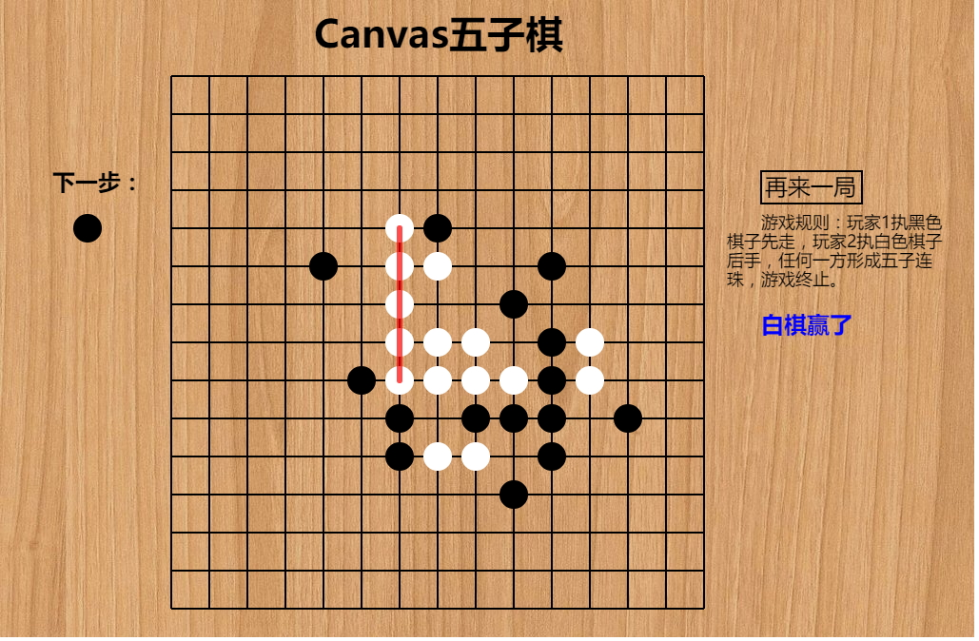

四、实训成果考核
实训结束后，针对教学内容，以项目组为单位对实训学员进行技术考核，得出技术分数，结合整个实训过程中的出勤情况、教师评价等综合评定，得出学员的实训成绩，汇总得出《实训成绩报告》
考核成绩=日常表现成绩20%+项目成绩60%+考勤成绩20%+特别加分
备注：
项目成绩=项目完成度70%+项目完善度20%+项目拓展度10%
特别加分：针对学员在实训期间表现出的卓越的职业化素养并造成一定影响力的行为和事件而设置。如技术创新性、责任感、团队合作、提出合理化建议。

